[otu2018@ipf.cu](mailto:otu2018@ipf.cu) Secretario ejecutivo: Lic. Carlos Manuel Rodríguez Otero

XVI Convención Internacional de Ordenamiento Territorial y Urbanismo

Título: **Proceso de gestión para la implementación del proyecto de Regeneración Urbana del Boulevard de Santa Clara.**

Datos del autor(es): **Dra. Arq. Gloria Esther Artze Delgado**

**Arq. Orlando Hernández Corcho**

Archivo digital: **Artze; Gloria; Cuba; R**

En tanto las ciudades constituyen el motor económico de un país, asumen el desafío de incrementar su desempeño, haciéndose cada vez más sostenibles, tal fundamento se corresponde con la implementación de la Nueva Agenda Urbana en Cuba y en tal dirección, el presente resultado argumenta la factibilidad del proceso de gestión para la Regeneración Urbana de un eje, en el que, tras tres décadas de habérsele practicado una intervención integral, identificada desde entonces como Boulevard en la ciudad de Santa Clara; prueba nuevas capacidades de adaptación al cambio, sin renunciar a sus principales valores.

La factibilidad de la intervención, fue presentada como avances del Plan Especial de Desarrollo Integral (PEDI) del Centro Histórico de Santa Clara 2016, ante autoridades técnicas y gubernamentales que aprobaron la propuesta para una nueva gestión de desarrollo, a implementar dentro del Programa ¨Villa Clara con todos¨ en el periodo 2017-2019. El enfoque sostenible e inclusivo del planeamiento, se basó en la movilización de la plusvalía de una importante zona central donde el suelo urbano es considerado fuente de recursos financieros en el marco de la propiedad estatal y no estatal y propicia el empoderamiento local, para mejorar los Planes y las ejecuciones de las políticas públicas del estado

El resultado evalúa y ajusta la implementación del proyecto de planeamiento estratégico y el diseño de la Regeneración Urbana en el Boulevard de la calle Independencia, desde la práctica social del proceso ejecutivo que ya impacta como realidad en el presente santaclareño, convirtiendo al sector en objeto de transformaciones de impacto social, económico y espacial, movilizando inversiones urbanas que generan prosperidad, al tiempo que elevan la calidad de vida con énfasis en la equidad, la inclusión y el género, para hacerlo más sostenible, seguro y resiliente.

[otu2018@ipf.cu](mailto:otu2018@ipf.cu) Secretario ejecutivo: Lic. Carlos Manuel Rodríguez Otero

XVI Convención Internacional de Ordenamiento Territorial y Urbanismo

Título: **Proceso de gestión para la implementación del proyecto de Regeneración Urbana del Boulevard de Santa Clara.**

Tmatica: Asentamientos humanos y ciudades sostenibles

Datos del autor(es): **Dra. Arq. Gloria Esther Artze Delgado**

**Arq. Orlando Hernández Corcho**

Archivo digital: **Artze; Gloria; Cuba; T**

La actualidad nacional muestra procesos de intervención sobre el patrimonio cultural como ¨ *una tendencia significativa y creciente a la* ***gestión vinculada a la valorización del patrimonio****, lo que se ha dado en llamar* ***“puesta en valor”,*** *como un proceso que garantiza la conservación y recuperación del patrimonio y al propio tiempo tiene un peso significativo en su aprovechamiento con fines económicos, como factor que contribuya de manera significativa a la revitalización social y económica, de las áreas donde éstos se encuentran*.¨ (Rey, Peña et al. 2009)

Desde esta área del conocimiento el presente, persigue el objetivo de exponer los resultados científico de la generalización del: ¨Procedimiento metódico para planeamiento y diseño en la gestión del desarrollo local del hábitat urbano¨(Artze, 1996), a modo de transferencia de tecnología al introducirse en la práctica social del territorio villaclareño, dando respuesta a problemática contemporáneas y acumulados de la conservación urbana patrimonial, desde la actividad del planeamiento y el diseño urbano que se materializan en Santa Clara desde abril de 2017. Las nuevas herramientas de gestión obtenidas y con las que cuenta el vigente PGOTU de Santa Clara, elevan la eficiencia de la gobernabilidad en la toma de decisiones del desarrollo local, ellas son la **Estrategia** de intervención y el **Proyecto** de Regeneración Urbano-arquitectónica para Boulevard del Centro Histórico de Santa Clara 2017, (Artze, 2017), ellas se derivan del Plan Especial de Desarrollo Integral del Centro Histórico de Santa Clara PEDI CH SC 2016, al tiempo que fueron introducidas en la más reciente actualización el PGOTU SC para actual implementación como Plan Maestro. El resultado ha generado un significativo impacto social, económico, cultural y medio ambiental, al estarse ejecutando gradualmente con un nuevo enfoque, donde el ordenamiento del suelo urbano persigue rentabilidad como generador de ingresos, al tiempo que demuestra en la práctica, un más efectivo cumplimiento de los Planes y Programas, de los proyectos de intervención urbanística y arquitectónica en zonas urbanas de especial compromiso. Se emplea un modelo de gestión descentralizado por Programas, donde las autoridades locales aprovechan potencialidades territoriales y el 1% de la contribución territorial, tal como el ¨Programa de Villa Clara con todos¨, implementándose en el marco del 60 Aniversario de la Toma de Santa Clara, y el 30 del Boulevard.

La materialización en la práctica que ha tenido la Estrategia de intervención y Proyecto de Regeneración Urbano-arquitectónica para Boulevard del Centro Histórico de Santa Clara 2017, (Artze y colectivo de autores, 2017), ha empleado un sistema de instrumentos convencionales para el desarrollo de soluciones de proyectos y estrategias para la Intervención en el patrimonio urbano y arquitectónico, y aplicado herramientas científicas tales como el Atlas de Mapeo, para identificar las potencialidades de nuevos proyectos motores y dinamizadores, capaz de registrar y ordenar la existencia de potencialidades de valiosos recursos socio-culturales así como propuestas viables que concretan los compromisos y el Plan de Acción Nacional para la implementación de la Nueva Agenda Urbana en Cuba

Como fruto de tres décadas de trabajo ininterrumpido con este eje tradicional del Centro Histórico de la ciudad de Santa Clara, lo que aporta el profundo dominio de los **antecedentes** tanto del diseño como de la implementación del Proyecto que dio lugar a la existencia de la **Calle Parque Boulevard de Santa Clara** en el periodo 1988-1990,y tras sistematizar investigaciones y proyectos como campo de experimentación y conocimiento integrado, se obtuvo tanto la Estrategias como el Proyecto de Regeneración del eje de la calle parque peatonal, que logro contar con la contribución de profesores y estudiantes del 4to y 5to año de la Carrera de Arquitectura. Departamento de Arquitectura de la Facultad de Construcciones en la Universidad Central ¨Marta Abreu¨ de Las Villas, en dos niveles fundamentales, los pre profesionales, vinculándolos por más de una década a tareas de impacto en el territorio y los del Programas Académico de la Maestría en Restauración y rehabilitación del patrimonio edificado, 10 edición de la Facultad de Construcciones de la UCLV. Las autoridades de gobierno local y provincial, así como las del PCC han considerado un grupo de líneas estratégicas viables para el desarrollo local de la ciudad, en tal política de gobernabilidad, se han orientado sus órganos e instituciones asesoras tales como las Direcciones de Planificación Física y Patrimonio cultural.

**Plan Especial de Desarrollo Integral del Centro Histórico de Santa Clara PEDI-CH-SC (Artze y Rodríguez, 2016)**

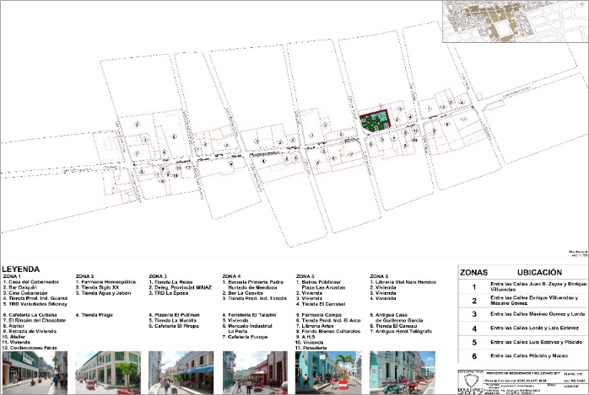

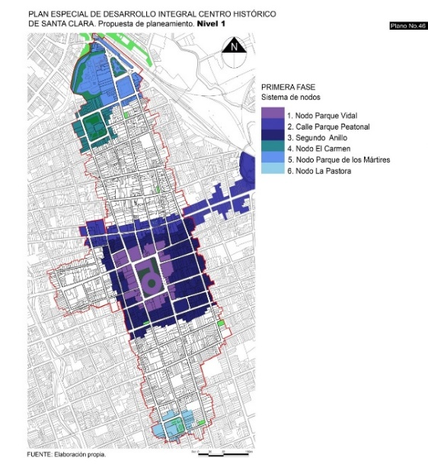

**MODELO DE GESTION PARA IMPLEMENTACION EJECUTIVA DEL PROYECTO DE REGENERACION DEL BOULEVARD DE SANTA CLARA 2017**

**PRINCIPIOS**

**PRINCIPIO 1**

Establecer correspondencia entre las herramientas básicas de Gobernabilidad Local, definidas, aprobadas y vigentes para su implementación en el municipio para las escalas de la planificación física y el ordenamiento territorial y urbano, ellas son: Plan de Ordenamiento Territorial y Urbano Santa Clara 2014 **DMPF SC;** Plan Especial de Desarrollo Integral del Centro Histórico de Santa Clara **Artze y Rodríguez 2016 Departamento de Arquitectura Facultad de Construcciones UCLV 2016;** Proyecto de Regeneración Urbana Boulevard de Santa Clara **(Artze, 2017);** Programas de voluntad política de los gobiernos provinciales y municipales como parte del ¨Programa Villa Clara con Todos¨. **CAP- CAM**

**PRINCIPIO 2**

Desarrollar una estrategia general de intervención que ejecute la solución al Proyecto propuesto por el Departamento de Arquitectura de la Facultad de Construcciones en la UCLV, y aprobado por la Comisión Provincial de Monumentos de Villa Clara, y las autoridades de Gobierno y PCC en el municipio, y que sigue las siguientes bases:

1. **Conservación de los valores** patrimoniales urbanísticos y arquitectónicos que posee la tradicional arteria comercial y los adquiridos tras la intervención integral de 1988-1990 que invirtió la calle vehicular en la calle parque peatonal o Boulevard de la ciudad.
2. **Implementar soluciones urbano-ambiental sustentables** de carácter contemporáneo que respondan a las nuevas exigencias, preservando lo más valiosos de los enfoques de unidad e integralidad en el diseño de la intervención, que marcan su identidad y fueron asumidos y se defienden por la comunidad
3. **Aplicar conceptos de intervención de Regeneración Urbana,** como respuestas contemporáneas a problemas tradicionales y actuales, capaces de generar una nueva cultura urbana con énfasis en el espacio público, como el espacio donde se transforma socialmente la calidad de vida del hábitat urbano.(Nueva Agenda Urbana de Habitat 3 Quito Ecuador. 2016)

**PRINCIPIO 3**

Aplicar un **Modelo de Gestión** en correspondencia con las políticas de gobernabilidad local en el municipio de Santa Clara y la provincia de Villa Clara , vigentes para el desarrollo de inversionistas aplicando el actual Reglamento del Proceso Inversionista vigente en Cuba, y que consigne las siguientes partes:

1. **Entidad proyectista:**

Equipo Técnico para Desarrollo de Proyectos de Regeneración de Urbanismo y Arquitectura, dirigido por una Proyectista Principal: Dra. Arq. Gloria Esther Artze Delgado, del Departamento Arquitectura, Facultad Construcciones, UCLV; otros proyectistas de diferentes instituciones y organismos; asesores y estudiantes de pregrado 4to y 5to año Carrera de Arquitectura, así como del nivel de Postgrado estudiantes del Programa Académico Maestría en Restauración y Rehabilitación del Patrimonio edificado10 edición. FC, UCLV.

1. **Entidad inversionista:**

Inversionista de diferentes instituciones y organismos, entre ellos: Dirección Provincial y Municipal de Servicios Comunales.SC.VC/ Espacio Público del Boulevard y Plaza de Intercambio cultural Las Arcadas con Servicios Sanitarios Públicos; Dirección Municipal Educación SC/ Escuela Primaria Hurtado de Mendoza; Delegación Territorial de TRD / Tienda La Época, Tienda Agua y Jabón, Siglo XX, Tienda Muralla; Delegación Territorial de ARTEX / Tienda Las Arcadas y Librerías Artex; Empresa Gastronomía y Comercio / Restaurante El Gobernador, Ferretería El Taladro, Tienda Guama, la Perla, Ultra, Emp. del Pan, Cafetería La Cubana, Atelieres, Cafetería Pullman, Variedades Ultra;Empresa de Servicios y Alojamiento VC / Unidad de Alojamiento; Fondo Cubano de Bienes Culturales / Tienda El Baúl;Asociación Hermanos Saiz / Galería y Café;Direcciones Prov.y Munic. Cultura / Casa de la Trovuntivitis Luna Naranja, Servidor de Cultura Municipal, Casa de La Ciudad; Empresa de la Música / Sala de Conciertos Sinfónica de VC; Empresa del Libro / Casa de las Letras; Empresa de Medicamentos y Óptica / Farmacia Campa y Homeopática;CIMEX / Tienda Praga; Grupo Empresarial Palmares SA/ Cremería Piropo, Cafetería Europa; Entidad de la Vivienda. Viviendas Ubicadas del Boulevard, Cuartería en Hotel Telégrafo, etc.

1. **Entidades Constructora:**

Grupos y Proyecto de realizadores y de artistas del Fondo Cubano de Bienes Culturales Villa Clara y Granma; Empresa Constructora del Centro; Equipos de TCP; Empresa Mantenimiento Constructivo del Poder Popular VC; Brigada de Mantenimiento de diferentes instituciones y organismos, tc

**Generación de empleos:**

Las acciones de intervención, tanto en el espacio público como en el edificado, han generado, nuevas fuentes de empleos tanto para acciones de restauración, y rehabilitación del fondo edificado urbano y arquitectónico, como para las nuevas intervenciones en las diferentes fases del proceso inversionista que registra la debida información mediante la Dirección de Trabajo y seguridad social en el municipio y la provincia.

**ALCANCE Y CONTENIDO DEL PROYECTO DE REGENERACION URBANA BOULEVARD 2017**

**Conceptualización y Criterios de diseño**

**Conceptos Urbanos-arquitectónico**

Las actuaciones urbanísticas se corresponden con la regeneración urbanística inscripto en el contexto del eje este oeste del CH de la Ciudad de Santa Clara, hoy única calle parque peatonal con nombre Independencia y conocida como Boulevard. Posee alcance de seis cuadras continuas de aproximadamente setenta metros longitudinalmente cada una, entre las calles Juan Bruno Zayas y Maceo tanto, y donde todas las calles transversales mantienen tráfico vehicular siendo algunas clasificadas como vías de servicios. El tratamiento urbanístico de esta zona urbana, se corresponde con el Proyecto de Planeamiento Estratégico definido tanto en el Plan Especial de Desarrollo Integral del Centro Histórico de Santa Clara (Artze y Rodríguez, 2016), como con el Proyecto de Regeneración escala urbana. (Artze y Rodríguez, 2017)

**Conceptos de Manejo Patrimonial:** Conservación de los valores del patrimonio urbano y arquitectónico.

**Conceptos** **de Gestión Económica:** Carácter integral, progresivo y sustentable de la intervención para generar rentabilidad urbana.

**Conceptos** **de Carácter funcional:** Potenciar el ordenamiento físico, espacial, reforzando, carácter comercial, cultural y de servicios de centro urbano, en una nueva dinámica de intercambio social al nivel del **espacio público,** como espacio donde se transformar socialmente la calidad de vida del hábitat urbano.

**Conceptos de carácter formal:** Preservar los códigos morfológicos, tipológicas y formales de las más auténticas expresiones tradicionales, así como dotar de calidad a las nuevas imágenes insertadas en el contexto urbano y arquitectónico.

**Conceptos Físico ambiental:** Preservar los valores ambientales y ecológicos de la ZUVHC, así como el comportamiento social del ambiente, higiénico y sanitario; reforestación paisajística; conserva y rehabilita el pavimento de las aceras resolviéndose problemas constructivos que presentan desde su construcción y se incorporan rampas, etc.

**Conceptos Socio-cultural:** Propiciar dinámicas de intercambio social con mejor accesibilidad, mayor inclusión social, apegado al cumplimiento y la legalidad de un comportamiento sociocultural de reforzada identidad cultural; elevar niveles de calidad de vida del hábitat urbano.

**CONCLUSIONES**

1. El proyecto de Regeneración urbana para el Boulevard de Santa Clara constituye una intervención de alta significación para la preservación del patrimonio urbano y arquitectónico, así como una buena práctica de ordenamiento del suelo urbano, donde se concreta un modelo de gestión sustentable a modo de Plan Maestro, combinando acertadamente las propuestas del diseño regenerativo con una gestión de gobernabilidad avalado con los beneficios del Nuevo Modelo Económico y Social cubano

.

**BIBLIOGRFIA**

1. Álvarez, A. M., et al. (2010) Regeneración Urbana Integrada en Europa. Documento de síntesis. 56
2. Anycerda, C. d. l. w. (2017). "El Plan Cerdá." Retrieved 29-03-2017, from <http://www.anycerda.org/web/es/any-cerda/fa-150-anys/el-pla-cerda>.
3. Aparicio, A. C. M. (1999). Políticas de Regeneración Urbana en EE.UU. CUADERNOS DE INVESTIGACIÓN URBANÍSTICA. Madrid. From <http://www.aq.upm.es/uot/ciu/ciu.html>
4. Artze, G. E. D. (1996). “Procedimiento Metódico para la intervención en Centros Históricos”.
5. Artze, G. E. D. (2000). "La intervención recuperativa integral en sectores urbanos del patrimonio. El boulevard de Santa Clara, un ejemplo de aplicación." Revista Islas **126**: 36-43.
6. Artze, G. E. D. (2009). "Veinte años de luz en el patrimonio urbano del Boulevard de Santa Clara." Revista Islas **161**: 138-15.
7. Artze, G. E. D. (2017). " El Boulevard de Santa Clara, pasado, presente y futuro." Revista Honda.
8. Artze, G. E. D. (2017). "¨Se regenera el Boulevard santaclareño¨." Periódico Vanguardia.
9. Batard, G. M. (2004). Propuesta de Planeamiento Estratégico para la Segunda Fase de Intervención de la Calle Independencia en Santa Clara. Departamento de Arquitectura. Santa Clara, Universidad Central ¨Marta Abreu¨ de Las Villas.
10. Bulit, I. (1989). "El Adoquín Encantado." Revista Bohemia.
11. Carrión, F. (2000). Desarrollo Cultural y Gestión en los Centros Históricos. Quito.